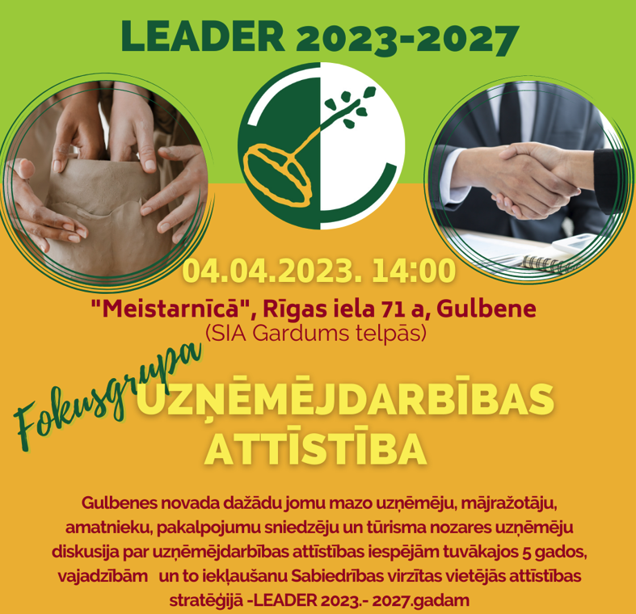

Fokusgrupas “Uzņēmējdarbības attīstība” apkopojums.

1. LEADER stratēģija 2023.-.2027.gadam – Rīcības
* “Uz vietējiem resursiem balstītas ražošanas attīstīšana (amatniecība)”;
* “Tūrisma pakalpojumi un produkti- papildināti esošie, radīti jauni, t.sk., aktīvais tūrisms”;
* “Vietējo lauksaimniecības produktu pārstrādes attīstīšana (mājražošana)”;
* “Iedzīvotājiem/ nozarēm nepieicešamu pakalpojumu veidošana un attīstīšana- papildināt esošo un veidot jaunu”;
* Vietējo produktu realizācijas uzlabošana un mūsdienīgas vides veidošana”.

Diskusijas:
- LEADER stratēģijai un rīcībai jāsaskan ar Gulbenes novada attīstības plāniem.
- jāveicina arī degradēto teritoriju sakārtošana. Nepiekrītam!!! Tas jādara pašvaldībai. Infrasturktūra jāsakārto pašvaldībai ar saviem līdzekļiem, ne projektiem. Šī nauda, lai paliek uzņēmējiem.

2. Citi nosacījumi LEADER stratēģijā 2023.-2027.gadam

2.1. maksimālā attiecināmo izmaksu summa vienam projektam, EUR
Būvniecība | Pamatlīdzekļi | Būvniecība+ pamatlīdzekļi | Darbinieku apmācības
150 000  (Manāmi ir pieaugušas izmaksas!) | 50 000 | 200 000 | 2 000  (uz 1 darbinieku)
100 000  Esošs uzņēmums (darbojas 18 mēneši +) | 70 000 | 150 000 | 3 500  (vienai personai)
200 000  (Jauns uzņēmums līdz 2 gadi) | 30 000  (ar mazu apgrozījumu) | 200 000 | 3 000

2.2. Kārtu izsludināšanas principi
- nepārtrauktās kārtas (iesniegšana varētu būt 6 mēneši, bet izskatīšana ik pēc 2 mēnešiem).

2.3. Citi priekšlikumi
- ALTUM un EPS sistēmas uzlabošana, sasaiste (+1);
- Atvieglot iesniedzamo informācijas sarakstu uzņēmumiem, kas vecāki par 1 gadu (ēsināšana). Ieteikums: VISIEM!

2.4. Citas aktivitātes
- pieredzes apmaiņa uzņēmējiem (dažādas ražotnes);
- tematiskie pieredzes braucieni;
- sadarbības projekti ar citām pašvaldībām;
- pārgājieni/ velo braucieni;
- uzņēmēju tikšanās/ kopienas veidošana.

3. Atbalsta intensitātes piešķiršana.

Pamata atbalsta intensitāte – 40%.
VRG noteiktā papildus atbalsta intensitāte iespēja līdz +25%

Intensitāte % | Intensitātes noteikšanas kritērijs
10% | Saimnieciskās darbības vide ir lauku teritorijā
5%  15% | Jauns dibināts uzņēmus (jādefinē, kas ir jauns uzņēmums!)
5% | Mājražotājs (reģistrēts PVD)
5%  25% | Eksportspējīgs uzņēmums (ar pamatotiem rādītājiem un argumentiem)
10%  15% | Bioloģiskā ražošana/pārstrāde (setifikāts)
10% | Inovācija Gulbenes novadā, ja inovčija Latvijā – 15%
15% | Kopprojekts (uzņēmējiem)
15% | Sociālā uzņēmējdarbība
25% | Veselība un sociālā aprūpe
5% | Sabiedriskā ēdināšana
10% | Tūrisms
10% | Digitalizācija
20% | Degradēto ēku un teritoriju sakopšana (nesakopta, aizmirsta, nefunkcionējoša, visā novada teritorijā)  Piebilde: Mēs uzskatām, ka tam ir ir cits- SLP!
SLP= Sabiedriskā labuma projekti

4. Papildus ierobežojumi, kurus nepieciešams noteikt!

- Projekta iesniedzējs ir deklarēts vietējā teritorijā vismaz 3 gadus.
IEBILSTAM!
NEPIEKRĪTAM!- Galvenais, lai ir pierādāms, ka saimnieciska darbība tiek veikta šeit- Gulbenes novadā un tas var veicināt atgriešanos Gulbenē, ja šo neietver.
- Konkrētām jomām 3 gadu deklarēšanās (IT joma, mobilie pamatlīdzekļi...)
- Apgrozījums [papildus punkti [EUR 150 000 līdz 100 000 ...]]
- Vienā periodā vienam uzņēmējam kopējais finansējums EUR 200 000.
Diskusijas:

- Ir jāpārdomā, vai tiešām rīcības ir sīki jāsadala. Jāizvērtē, kas labāk potenciālajam iesniedzējam. Ja iegūst projekta iesniedzējs, tad labāk rīcības nedalīt, bet strādāt ar vērtēšanas kritērijiem.
- Jāizvērē, vai nedalīt pakalpojumu sniegšanas un ražošanas jomas atsevišķās rīcībās.
- Ja ir stabils eksportspējīgs uzņēmums, tad jāpiešķir papildus intensitāte +25%. Taču stratēģijā jābūt norā’ditam, kas tad ir eksportspējīgs uzņēmums!
- Precīzi ir jānodefinē, kas ir inovācija. Kādā līmenī to skatās!
- Svarīgi ir veicināt dažādu iestāžu elektronisko veidlapu saskaņotību (ALTUM, LIAA BI, LAD EPS, u.c.).

Jāatceras, ka jebkurš projektu finansējums ir kā dāvana par kaut ko labi izdarītu. Nedrīkst uzskatīt, ka tas man pienākas!!! Vipirms izdari un tad saņem blvu- dāvanu- finansiālu atbalstu!

Uzņēmēju ekspresaptaujas 2023 (04.04.2023.) atbilžu apkopojums
(18 anketas)

1. Kādā uzņēmējdarbības nozarē Jūs darbojaties?
- IT / un cita- kultūra
- Veselība
- Tūrisms un lauksaimniecība
- Tūrisms/ pašvaldības iestāde
- Tūrisms/ būvniecība
- Tūrisms un mājražojumi
- Tūrisms (2 uzņēmēji)
- Pakalpojumu sniegšana
- Ražošana/ tūrisms
- Finanšu institūcija
- Ražošana
- Šūšana
- Amatniecība
- Vetenārmedicīna
- Konditoreja (mazumtirdzniecība)/ tūrisms/ viesmīlība
- Vēlos iesākt ēdināšanas pakalpojumu sniegšanā

2. Kāds atbalsts Jums būtu nepieciešams tieši Jūsu uzņēmuma attīstībai?
- “mīksto” darbību atbalstīšanai;
- finansējums aprīkojuma iegādei;
- pakalpojumu klāsta paplašināšana;
- finansiāls atbalsts tūrisma insfrastruktūras attīstīšanai, jaunu vides objektu izveidei;
- līdzfinansējums, iespējas telpu nomai;
- ēku, būvju izbūve/ atjaunošana;
- ražošanas iekārtu iegādei, kvalifikācijas celšanas kursi
- redzējums citu uzņēmumu attīstībai
- atbalsts ražošanas telpu izbūvei un iekārtu iegādei
- konsultācijas ar dažādu nozaru profesionāļiem. Finansējums jaunu projektu īstenošanai.
- finansiāls
- ražošanas iekārtas, lai paplašinātu ražošanas iespējas un jaudu. Lai radītu jaunas darba vietas.
- ēkas renovācija
- nekustamo īpašumu attīstībai, renovācijai, labiekārtošanai
-informācija. Iespēja satikt citus mazus uzņēmējus, lai iedvesmotos un iedrošinātos, kad būšu spratusi, ko un kā. Finansējums.
- mājražojumu jomā- siltimnīcas un dārza tehnika
- remotdarbi. Iekārtas.

3. Kāda veida investīcijas ir nepieciešamas tieši Jūsu uzņēmumā?
⇨ Pamatlīdzekļu iegāde = 14 anketās
⇨ Būvniecība = 6 anketās
⇨ Darbinieku apmācības = 4 anketās
⇨ Energoefektivitātes paaugstināšana = 3 anketās
⇨ Cits : = 3 anketās
- - finansējums darbnīcām / pasākumiem;
- - infrastruktūras labiekārtošanai;
- - izejmateriālu iegāde

4. Vai esat izmantojis iespēju piesaistīt dažādu finanšu avotu līdzekļus savas uzņēmējdarbības attīstībai?
⇨ Jā = 13 anketās
⇨ Nē = 4 anketās
Ja, norādīji “nē”, lūdzu mini iemeslus
- Nesen radusies ideja, vēl izvērtēju iespējas un ko vēlos piedāvāt, bet pie iespējas, piedāvājumu izmantošu.
- Neticēju, ka var ko iegūt un nebija pašai tik lielu līdzekļu.
- Esmu jauns uzņēmējs.
- Domāju un vērtēju, kā tieši labāk būtu darīt.

Nav atbildes = 1 anketā

5. Kas būtu veicams, lai veicinātu uzņēmējdarbību Gulbenes novadā?
⇨ Rīkot regulāras tikšanās ar uzņēmējiem = 7 anketās
⇨ Organizēt apmācības un pieredzes apmaiņas pasākumus vietējiem uzņēmējiem, t.sk. par projektu izstrādi = 14 anketās
⇨ Nodrošināt regulāru uzņēmēju informēšanu par aktualitātēm (projekti, finansējuma iespējas, cita veida atbalsts, utt.) = 14 anketās
⇨ Cits: = 1 anketā
- Konsultāciju dienas

6. Kādi pēc Jūsu domām ir 3 nozīmīgākie Gulbenes novada uzņēmējdarbības virzieni, kas veicinātu novada ekonomisko attīstību?

Tūrisms = 13 anketās
Ražošana (t.sk., rūpnieciskā) = 10 anketās
Lauksaimniecības attīstība = 4 anketās
Viesmīlība = 2 anketās
Mājražošana = 2 anketās
Eksports = 2 anketās
Būvniecība
Pakalpojumi: mūrēšana, celtniecība
Kopapstrāde
Pakalpojumu sniegšana
Labsajūta
Izklaides, atpūtas iespējas
Kultūra
Mežsaiamniecība
Apstrādes rūpniecība
IT

7. Jūsu ieteikumi vai priekšlikumi sadarbības veicināšanai starp uzņēmējiem, vietējo pašvaldību un atbalstošajām organizācijām:
- Piedalīties “pasākumos”, kuri jau risinās;
- Kopā organizēt/ darīt;
- Savstarpēja informācijas nodošana par jaunumiem, finansiālā atbalsta instrumentiem;
- Veidot ciešāku kopienu, sadarbojoties un iesaistoties visām iesaistītajām pusēm. Galvenais AKTĪVU kopienu;
- Informēt par jaunumiem klātienē, jo tad var vairāk izprast lietas;
- Izveidot datu bāzi, kur būtu pieejama informācija par to, ko kurš uzņēmums (tie, kas ieienteresēti) dara, lai vajadzības gadījumā būtu iepsējams maksimāli izmantot vietējos ražotājus/ pakalpojumu sniedzējus;
- Regulāras tikšanās, vismaz pusgadā reizi. Sadarbības veicināšana starp iepriekšminētajām organizācijām;
- Turpināt rīkot kopīgus pasākumus;
- Ātrāka informācijas aprite;
- Organizēt regulāras uzņēmēju tikšanās, pieredzes apmaiņas;
- Noteikt skaidras prioritātes 5-10 gadiem.
- Veidot publiskus pētījumus par novada iedzīvotāju vajadzībām, ekonomisko stāvokli, u.tml.

